Arbejdsark – Lav jeres eget parti
I skal nu i gruppen lave jeres eget parti. I skal bruge alt den viden I har fra vores politik-forløb i udformningen af jeres helt eget politiske parti. Det skal være seriøst, så I får resten af lektionen til det. I skal desuden lave jeres egen kampagnevideo.

Start med at diskutere følgende i gruppen:
- Hvilken ideologi er I inspireret er?
- Hvad er jeres placering i det politiske kompas? (fordelings- og værdipolitisk) – er der Fx nogle steder hvor det ville være nemmere at få stemmer som nyt parti?

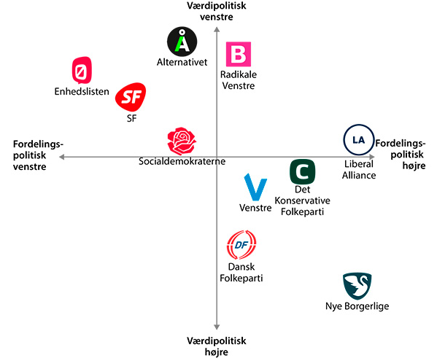

Vælgere og målgrupper;

Hvilke vælgergrupper, vil I gerne have fat på? Fx aldersgrupper, uddannelse, erhverv, geografi etc.

Når I er besluttet jer for ovenstående, skal I i gang med at udfærdige jeres parti:

Produkt: VALGVIDEO (længde: 2-3 min.)
- I skal i gruppen producere en valgvideo, hvor jeres parti præsenterer sig selv for vælgerne – Hvorfor skal de stemme på lige netop jer?
- Jeres mærkesager skal fremgå tydeligt i videoen og man skal som vælger ikke være i tvivl om, hvad jeres parti står for ift. omfordeling, menneskesyn, statens størrelse, skat og økonomisk lighed.

Krav til videoen;
- Navn på partiet (skal selvfølgelig afspejle jeres værdier)
- Parties slogan og motto. – Skal selvfølgelig afspejle noget omkring jeres politik og ideologi.
- Præsentation af jeres politik – Som tydeligt skal afspejle jeres placering på den værdi-, fordelings og magtpolitiske akse. Jeres politik skal således afspejle partiets ideologi og sige noget om økonomisk omfordeling, menneskesyn, statens størrelse, skat og økonomisk lighed.
- 3 vigtigste mærkesager – hvad er vigtigst for jeres parti?
  - Hvordan vil I håndtere disse mærkesager? (ny reform? Ny lov? Hvilke initiativer?)
  - Finansiering: hvordan skal jeres mærkesager realiseres økonomisk? Populært sagt: hvor skal pengene komme fra? (Skal det tages fra andre poster? Investering? Omlægning? Øgede skatter? Andet?)
- Præsentation af jeres politiske leder (og evt. andre topkandidater) (Vælg én eller flere fra jeres gruppe)
- Det skal desuden fremgå tydeligt hvilket vælgermålgruppe i appellerer til; pensionister, de højtuddannede, storby-borgere, etc.

